NEOBVEZNI IZBIRNI PREDMET TEHNIKA – 5. RAZRED

OD IDEJE DO IZDELKA – izdelek iz naravnih materialov

1. Doma in v naravi poišči različne naravne materiale (les, vejice, storže, zobotrebce, palčke za ražnjiče, plutovinaste zamaške, vrvice, lupine orehov, pistacij…).

2. Na spletu poišči idejo ali pa uporabi domišljijo in izdelaj nekaj čisto svojega.

3. Izdelek izdelaj in o njem poročaj.

4. Projektno nalogo oddaš do srede, 3. junija 2020.

Od IDEJE do IZDELKA | Izdelek iz PAPIRJA
Iskanje ideje | Uporabi splet ali pa svojo domišljijo.
Načrtovanje izdelka | Na list papirja s prosto roko s svinčnikom nariši/skiciraj izdelek.
Priprava materiala, delovnega mesta in izdelava izdelka | Izberi material, ki ga boš uporabil.  Pripravi si delovni prostor - orodje in pripomočke, ki jih boš uporabil (podlago, škarje, olfa nož, luknjač, lepilo, klešče, žago…). Pri delu pazi na VARNOST!
Pripravi poročilo | Poročilo naj vsebuje skico izdelka, napisane materiale ter orodja in pripomočke, ki si jih uporabil in kratek opis postopka.
Poročilo in izdelek slikaj in ju ga pošlji na moj naslov: petra.veber@ossklm.si

Nekaj idej:
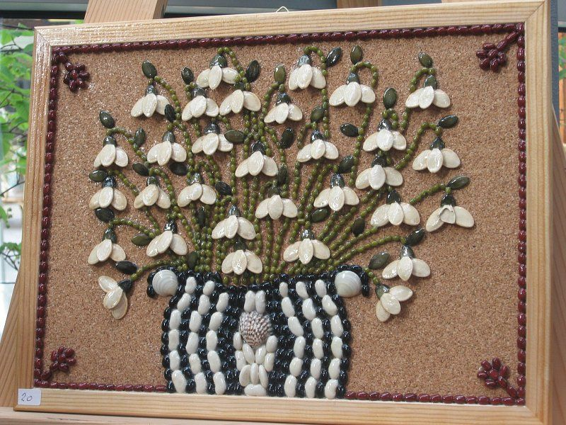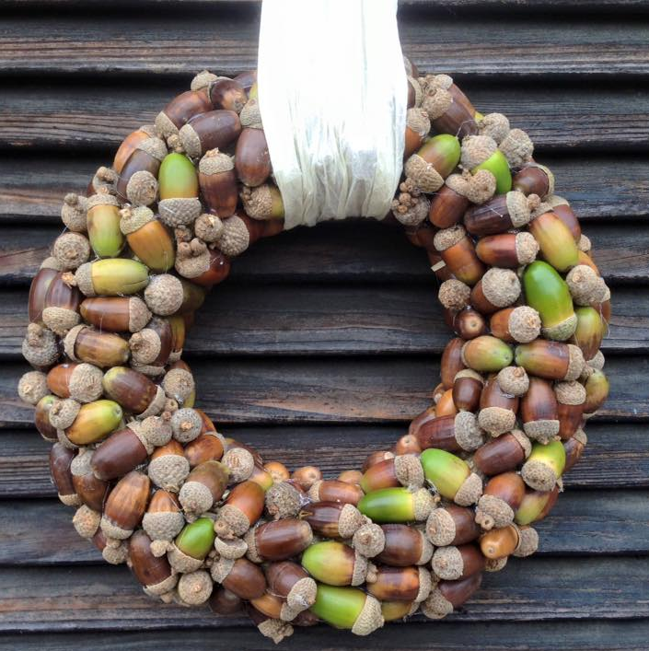
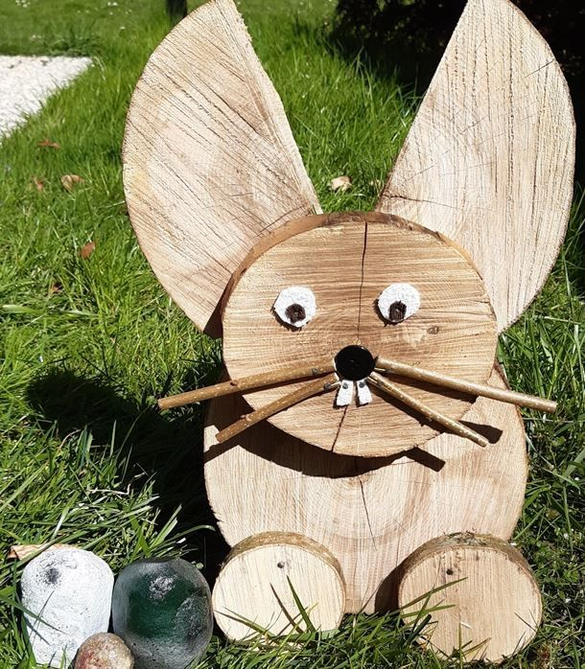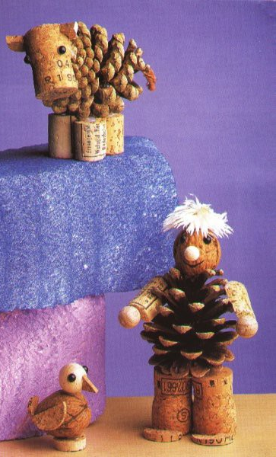

Pazi na:
- Racionalno porabo gradiva, lepila.
- Vzdrževanje delovnega reda.
- Varnost pri delu.
- Končni videz izdelka (natančnost, čiste površine, lepi spoji…).

